POROVNÁVANIE A USPORIADANIE PRIRODZENÝCH ČÍSEL

1. Ku každému z daných čísel napíš číslo, ktoré je v rade čísel
a) hneď za ním b) hneď pred ním
789 - 480 -
6 564 - 3 765 -
15 608 - 73 597 -
599 999 - 239 760 -
3 736 479 - 6 647 873 -

2. Porovnaj znakmi <, >, = dané dvojice čísel:
354 812 685 1 213
5 674 5 795 2 063 10 431
6 007 6 100 643 219 88 568
24 673 24 663 347 298 1 756 132

3. Zoraď dané čísla podľa veľkosti vzostupne

65 800 506 330
65 080 560 303
65 008 506 033
65 800 560 330
56 800 506 330
65 800 650 303
56 080 560 330
56 008 560 303
65 800 605 330

4. Zapíš čísla podľa zadania
číslo o sto menšie ako najmenšie osemciferné číslo____________________________
číslo o päť menšie ako najväčšie desaťciferné číslo____________________________
číslo o desať menšie ako najväčšie deväťciferné číslo____________________________
číslo o sto menšie ako najväčšie sedemciferné číslo____________________________
číslo o sto menšie ako najväčšie šesťciferné číslo___________________________
číslo o tisíc väčšie ako najmenšie desaťciferné číslo___________________________
číslo o jeden väčšie ako najmenšie desaťciferné číslo___________________________
číslo o päťdesiat väčšie ako najmenšie sedemciferné číslo___________________________
číslo o desať menšie ako najmenšie deväťciferné číslo___________________________
číslo o sto tisíc menšie ako najväčšie jedenásťciferné číslo___________________________
číslo o desaťtisíc väčšie ako najmenšie dvanásťciferné číslo___________________________
číslo o tisíc menšie ako najväčšie jedenásťciferné číslo___________________________

5. Vypočítaj a výsledky zoraď podľa veľkosti zostupne
35 258 406  . 28 | 45 369 025  . 73 | 753 951 852  . 65 | 8 980 785  . 94 | 69 093 974  . 43

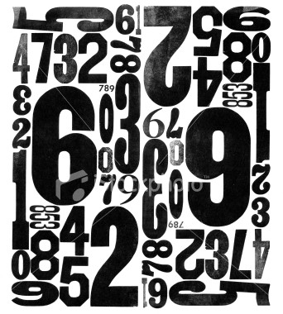
6. Porovnaj dvojice čísel
a) b)
357 281 663 557 821 393 3 572 813 631 3 578 213 931
64 057 822 64 075 228 186 203 447 186 230 474
9 446 644 9 464 664 27 861 245 27 861 254
964 228 945 964 228 954 8 666 660 8 606 666
37 111 897 37 111 897 641 461 146 461 641 614
6 455 554 6 544 441 27 732 684 27 732 684
8 604 570 123 8 604 075 321 936 543 000 965 543 000
92 240 420 91 420 420 72 036 028 72 028 036
7 764 871 77 460 871 111 111 101 111 111 110
85 106 270 85 601 720 8 706 550 803 8 706 055 830
33 333 333 3 333 330 623 777 241 632 777 241
650 560 605 650 650 650 20 202 202 20 220 200

7. Napíš najväčšie a najmenšie štvorciferné číslo z týchto cifier
a) 3, 7, 1, 5 __________________________________________________
b) 8, 6, 4, 9 __________________________________________________
c) 5, 1, 8, 2 __________________________________________________
d) 8, 5, 7, 3 __________________________________________________

Mgr. Lenka Dubielová ☺

